

**Жер қатынастары саласындағы мемлекеттік көрсетілетін қызметтердің регламенттерін бекіту туралы**

***Күшін жойған***

Қостанай облысы әкімдігінің 2018 жылғы 11 қаңтардағы № 12 қаулысы. Қостанай облысының Әділет департаментінде 2018 жылғы 26 қаңтарда № 7494 болып тіркелді. Күші жойылды - Қостанай облысы әкімдігінің 2020 жылғы 8 қаңтардағы № 2 қаулысымен

      Ескерту. Күші жойылды - Қостанай облысы әкімдігінің 08.01.2020 № 2 қаулысымен (алғашқы ресми жарияланған күнiнен кейін күнтiзбелiк он күн өткен соң қолданысқа енгiзiледi).

      "Мемлекеттік көрсетілетін қызметтер көрсету туралы" 2013 жылғы 15 сәуірдегі Қазақстан Республикасы Заңы 16-бабының 3-тармағына сәйкес Қостанай облысының әкімдігі ҚАУЛЫ ЕТЕДІ:

      1. Мыналар:

      1) "Бүлінген жерлерді қалпына келтіру жобасын келісу және беру" мемлекеттік көрсетілетін қызмет регламенті осы қаулының 1-қосымшасына сәйкес;

      2) "Жер учаскелерінің бөлінетіндігі мен бөлінбейтіндігін айқындау" мемлекеттік көрсетілетін қызмет регламенті осы қаулының 2-қосымшасына сәйкес бекітілсін.

      2. "Қостанай облысы әкімдігінің жер қатынастары басқармасы" мемлекеттік мекемесі Қазақстан Республикасының заңнамасында белгіленген тәртіпте:

      1) осы қаулының аумақтық әділет органында мемлекеттік тіркелуін;

      2) осы қаулы мемлекеттік тіркелген күнінен бастап күнтізбелік он күн ішінде оның қазақ және орыс тілдеріндегі қағаз және электрондық түрдегі көшірмесін "Республикалық құқықтық ақпарат орталығы" шаруашылық жүргізу құқығындағы республикалық мемлекеттік кәсіпорнына ресми жариялау және Қазақстан Республикасы нормативтік құқықтық актілерінің Эталондық бақылау банкіне енгізу үшін жіберілуін;

      3) осы қаулыны ресми жарияланғанынан кейін Қостанай облысы әкімдігінің интернет-ресурсында орналастырылуын қамтамасыз етсін.

      3. Осы қаулының орындалуын бақылау Қостанай облысы әкімінің жетекшілік ететін орынбасарына жүктелсін.

      4. Осы қаулы алғашқы ресми жарияланған күнінен кейін күнтізбелік он күн өткен соң қолданысқа енгізіледі.

|  |
| --- |
| *Қостанай облысы* |
| *әкімінің міндетін атқарушы* | *Ғ. Нұрмұхамбетов* |

|  |  |
| --- | --- |
|  | Әкімдіктің 2018 жылғы 11 қаңтардағы № 12 қаулысына 1-қосымша |

**"Бүлінген жерлерді қалпына келтіру жобасын келісу және беру" мемлекеттік көрсетілетін қызмет регламенті**

      Ескерту. Регламент жаңа редакцияда – Қостанай облысы әкімдігінің 12.06.2018 № 279 қаулысымен (алғашқы ресми жарияланған күнінен кейін күнтізбелік он күн өткен соң қолданысқа енгізіледі).

**1. Жалпы ережелер**

      1. "Бүлінген жерлерді қалпына келтіру жобасын келісу және беру" мемлекеттік көрсетілетін қызметі (бұдан әрі – мемлекеттік көрсетілетін қызмет) облыстың, аудандардың, облыстық маңызы бар қалалардың жергілікті атқарушы органдары (бұдан әрі – көрсетілетін қызметті беруші) көрсетеді.

      Өтінішті қабылдау және мемлекеттік қызметті көрсету нәтижесін беру:

      1) көрсетілетін қызметті берушінің кеңсесі;

      2) "Азаматтарға арналған үкімет" мемлекеттік корпорациясы" коммерциялық емес акционерлік қоғамының Қостанай облысы бойынша филиалы – "Халыққа қызмет көрсету орталығы" департаменті (бұдан әрі – Мемлекеттік корпорация) арқылы жүзеге асырылады.

      2. Мемлекеттік қызметті көрсету нысаны: қағаз түрінде.

      3. Мемлекеттiк қызметті көрсету нәтижесі – бүлінген жерлерді қалпына келтіру жобасын бере отырып жазбаша келісу не болмаса Қазақстан Республикасы Премьер-Министрінің орынбасары – Қазақстан Республикасы Ауыл шаруашылығы министрінің 2017 жылғы 4 шілдедегі № 285 "Жер қатынастары саласындағы мемлекеттік көрсетілетін қызметтер стандарттарын бекіту туралы" бұйрығымен (Нормативтік құқықтық актілерді мемлекеттік тіркеу тізілімінде № 15846 болып тіркелген) бекітілген "Бүлінген жерлерді қалпына келтіру жобасын келісу және беру" мемлекеттік көрсетілетін қызмет стандартының (бұдан әрі – Стандарт) 10-тармағында көзделген негіздер бойынша мемлекеттік қызметті көрсетуден бас тарту туралы уәжді жауап.

      Мемлекеттік қызметті көрсету нәтижесін беру нысаны: қағаз түрінде.

**2. Мемлекеттік қызметті көрсету процесінде көрсетілетін қызметті берушінің құрылымдық бөлімшелерінің (қызметкерлерінің) іс-қимылы тәртібін сипаттау**

      4. Мемлекеттік қызмет көрсету бойынша рәсімді (іс-қимылды) бастауға негіздеме Стандартқа 1-қосымшаға сәйкес нысан бойынша өтінішті және Стандарттың 9-тармағында көзделген құжаттарды (бұдан әрі – құжаттар топтамасы) қабылдау болып табылады.

      5. Мемлекеттік қызметті көрсету процесінің құрамына кіретін әрбір рәсімнің (іс-қимылдың) мазмұны, оның орындалу ұзақтығы:

      1) көрсетілетін қызметті берушінің кеңсе қызметкері құжаттар топтамасын қабылдайды, тіркеуді жүзеге асырады, егер Қазақстан Республикасының заңдарында өзгеше көзделмесе, мемлекеттік қызметтерді көрсету кезінде ақпараттық жүйелердегі заңмен қорғалатын құпияны құрайтын мәліметтерді пайдалануға көрсетілетін қызметті алушының жазбаша келісімін алады, құжаттардың қабылданған күні мен уақыты, қабылдаған адамның тегі мен аты-жөні, мемлекеттік қызметті көрсету нәтижесін алу мерзімі мен орны көрсетілген талонды береді және құжаттар топтамасын көрсетілетін қызметті берушінің басшысына береді, 5 (бес) минут.

      Көрсетілетін қызметті алушы құжаттар топтамасын толық ұсынбаған және (немесе) қолданылу мерзімі өтіп кеткен құжаттарды ұсынған жағдайларда, көрсетілетін қызметті беруші өтінішті қабылдаудан бас тартады, 5 (бес) минут.

      Рәсімнің (іс-қимылдың) нәтижесі – құжаттар топтамасын қабылдау және тіркеу не болмаса өтінішті қабылдаудан бас тарту;

      2) көрсетілетін қызметті берушінің басшысы жауапты орындаушыны айқындайды, тиісті бұрыштама қояды және құжаттар топтамасын көрсетілетін қызметті берушінің жауапты орындаушысына береді, 1 (бір) сағат.

      Рәсімнің (іс-қимылдың) нәтижесі – көрсетілетін қызметті беруші басшысының бұрыштамасы;

      3) көрсетілетін қызметті берушінің жауапты орындаушысы құжаттар топтамасын қарайды, мемлекеттік көрсетілетін қызмет нәтижесінің жобасын дайындайды және көрсетілетін қызметті берушінің басшысына береді, күнтізбелік 14 (он төрт) күн.

      Рәсімнің (іс-қимылдың) нәтижесі – мемлекеттік көрсетілетін қызмет нәтижесінің жобасы;

      4) көрсетілетін қызметті берушінің басшысы мемлекеттік көрсетілетін қызмет нәтижесінің жобасына қол қояды және көрсетілетін қызметті берушінің кеңсе қызметкеріне береді, 2 (екі) сағат.

      Рәсімнің (іс-қимылдың) нәтижесі – қол қойылған мемлекеттік көрсетілетін қызмет нәтижесі;

      5) көрсетілетін қызметті берушінің кеңсе қызметкері мемлекеттік көрсетілетін қызмет нәтижесін көрсетілетін қызметті алушыға береді, 5 (бес) минут.

      Рәсімнің (іс-қимылдың) нәтижесі – мемлекеттік көрсетілетін қызмет нәтижесін беру.

**3. Мемлекеттік қызмет көрсету процесінде көрсетілетін қызметті берушінің құрылымдық бөлімшелерінің (қызметкерлерінің) өзара іс-қимылы тәртібін сипаттау**

      6. Мемлекеттік қызмет көрсету процесіне қатысатын көрсетілетін қызметті берушінің құрылымдық бөлімшелерінің (қызметкерлерінің) тізбесі:

      1) көрсетілетін қызметті берушінің кеңсе қызметкері;

      2) көрсетілетін қызметті берушінің басшысы;

      3) көрсетілетін қызметті берушінің жауапты орындаушысы.

      7. Әрбір рәсімнің (іс-қимылдың) ұзақтығын көрсете отырып құрылымдық бөлімшелер (қызметкерлер) арасындағы рәсімдердің (іс-қимылдардың) реттілігін сипаттау:

      1) көрсетілетін қызметті берушінің кеңсе қызметкері құжаттар топтамасын қабылдайды, тіркеуді жүзеге асырады, егер Қазақстан Республикасының заңдарында өзгеше көзделмесе, мемлекеттік қызметтерді көрсету кезінде ақпараттық жүйелердегі заңмен қорғалатын құпияны құрайтын мәліметтерді пайдалануға көрсетілетін қызметті алушының жазбаша келісімін алады, құжаттардың қабылданған күні мен уақыты, қабылдаған адамның тегі мен аты-жөні, мемлекеттік қызметті көрсету нәтижесін алу мерзімі мен орны көрсетілген талонды береді және құжаттар топтамасын көрсетілетін қызметті берушінің басшысына береді, 5 (бес) минут.

      Көрсетілетін қызметті алушы құжаттар топтамасын толық ұсынбаған және (немесе) қолданылу мерзімі өтіп кеткен құжаттарды ұсынған жағдайларда, көрсетілетін қызметті беруші өтінішті қабылдаудан бас тартады, 5 (бес) минут;

      2) көрсетілетін қызметті берушінің басшысы жауапты орындаушыны айқындайды, тиісті бұрыштама қояды және құжаттар топтамасын көрсетілетін қызметті берушінің жауапты орындаушысына береді, 1 (бір) сағат;

      3) көрсетілетін қызметті берушінің жауапты орындаушысы құжаттар топтамасын қарайды, мемлекеттік көрсетілетін қызмет нәтижесінің жобасын дайындайды және көрсетілетін қызметті берушінің басшысына береді, күнтізбелік 14 (он төрт) күн;

      4) көрсетілетін қызметті берушінің басшысы мемлекеттік көрсетілетін қызмет нәтижесінің жобасына қол қояды және көрсетілетін қызметті берушінің кеңсе қызметкеріне береді, 2 (екі) сағат;

      5) көрсетілетін қызметті берушінің кеңсе қызметкері мемлекеттік көрсетілетін қызмет нәтижесін көрсетілетін қызметті алушыға береді, 5 (бес) минут.

**4. "Азаматтарға арналған үкімет" мемлекеттік корпорациясымен және (немесе) өзге де көрсетілетін қызметті берушілермен өзара іс-қимыл тәртібін, сондай-ақ мемлекеттік қызмет көрсету процесінде ақпараттық жүйелерді пайдалану тәртібін сипаттау**

      8. Мемлекеттік корпорацияға жүгіну тәртібін сипаттау, көрсетілетін қызметті алушының сұрау салуын өңдеудің ұзақтығы:

      1) көрсетілетін қызметті алушы (не оның сенімхат бойынша өкілі) мемлекеттік көрсетілетін қызметті алу үшін Мемлекеттік корпорацияға жүгінеді, Мемлекеттік корпорация қызметкері өтінішті толтырудың дұрыстығын және ұсынған құжаттар топтамасының толықтығын Стандарттың 9-тармағында көзделген тізбеге сәйкес тексереді, 3 (үш) минут;

      көрсетілетін қызметті алушы құжаттардың толық топтамасын ұсынбаған жағдайда, Мемлекеттік корпорацияның қызметкері өтінішті қабылдаудан бас тартады және Стандартқа 2-қосымшаға сәйкес нысан бойынша құжаттар топтамасын қабылдаудан бас тарту туралы қолхат береді, 2 (екі) минут;

      құжаттар топтамасының толық ұсынылған кезінде Мемлекеттік корпорацияның қызметкері тіркейді, көрсетілетін қызметті алушыға тиісті құжаттарды қабылдағаны туралы қолхат береді және егер Қазақстан Республикасының заңдарында өзгеше көзделмесе, ақпараттық жүйелерде қамтылған заңмен қорғалатын құпияны құрайтын мәліметтерді пайдалануға көрсетілетін қызметті алушының жазбаша келісімін алады, 5 (бес) минут;

      2) Мемлекеттік корпорацияның қызметкері құжаттар топтамасын дайындайды және оны көрсетілетін қызметті берушіге курьерлік немесе осыған уәкілетті өзге де байланыс арқылы жібереді, 1 (бір) жұмыс күні.

      Қабылдау күні мемлекеттік қызмет көрсету мерзіміне кірмейді;

      3) көрсетілетін қызметті беруші құжаттар топтамасын қарайды, күнтізбелік 14 (он төрт) күн, және Мемлекеттік корпорацияға мемлекеттік қызмет көрсету нәтижесін жібереді, бұл ретте мемлекеттік көрсетілетін қызметтің нәтижесі Мемлекеттік корпорацияға мемлекеттік қызмет көрсету мерзімі өткенге дейін бір тәуліктен кешіктірілмей беріледі;

      4) Мемлекеттік корпорацияның қызметкері құжаттар топтамасын қабылдау туралы қолхатта көрсетілген мерзімде көрсетілетін қызметті алушыға мемлекеттік қызмет көрсету нәтижесін береді, 5 (бес) минут.

      9. Мемлекеттік көрсетілетін қызмет "электрондық үкімет" веб-порталы арқылы көрсетілмейді.

      10. Мемлекеттік қызмет көрсету процесінде рәсімдердің (іс-қимылдардың) реттілігінің, көрсетілетін қызметті берушінің құрылымдық бөлімшелерінің (қызметкерлерінің) өзара іс-қимылдарының толық сипаттамасы, сондай-ақ өзге де көрсетілген қызметті берушілермен және (немесе) "Азаматтарға арналған үкімет" мемлекеттік корпорациясымен өзара іс-қимыл тәртібінің және мемлекеттік қызмет көрсету процесінде ақпараттық жүйелерді пайдалану тәртібінің сипаттамасы осы регламентке қосымшаға сәйкес мемлекеттік қызмет көрсетудің бизнес-процестерінің анықтамалығында көрсетіледі.

|  |  |
| --- | --- |
|  | "Бүлінген жерлерді қалпына келтіру жобасын келісу және беру" мемлекеттік көрсетілетін қызмет регламентіне қосымша |

**"Бүлінген жерлерді қалпына келтіру жобасын келісу және беру" мемлекеттік қызмет көрсетудің бизнес-процестерінің анықтамалығы**

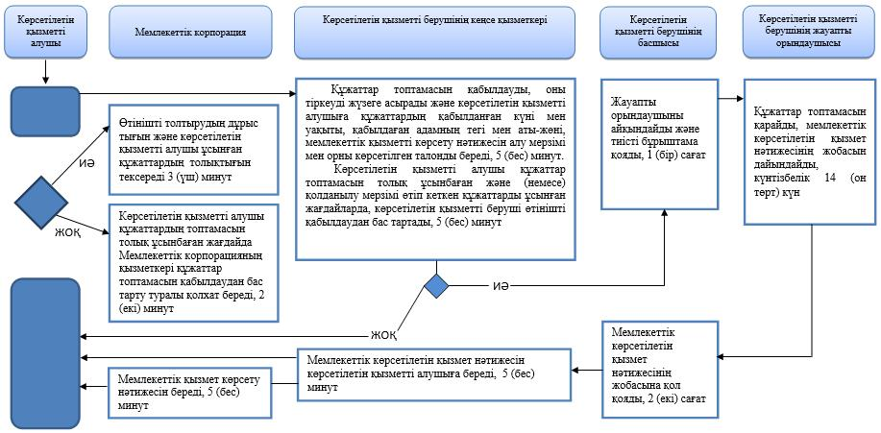

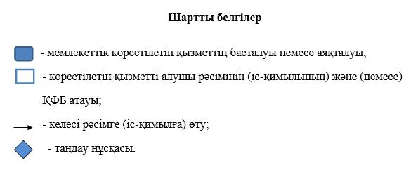

|  |  |
| --- | --- |
|  | Әкімдіктің 2018 жылғы 11 қаңтардағы № 12 қаулысына 2-қосымша |

**"Жер учаскелерінің бөлінетіндігі мен бөлінбейтіндігін айқындау" мемлекеттік көрсетілетін қызмет регламенті**

      Ескерту. Регламент жаңа редакцияда – Қостанай облысы әкімдігінің 12.06.2018 № 279 қаулысымен (алғашқы ресми жарияланған күнінен кейін күнтізбелік он күн өткен соң қолданысқа енгізіледі).

**1. Жалпы ережелер**

      1. "Жер учаскелерінің бөлінетіндігі мен бөлінбейтіндігін айқындау" мемлекеттік көрсетілетін қызметі (бұдан әрі – мемлекеттік көрсетілетін қызмет) облыстың, аудандардың, облыстық маңызы бар қалалардың жергілікті атқарушы органдары (бұдан әрі – көрсетілетін қызметті беруші) көрсетеді.

      Өтінішті қабылдау және мемлекеттік қызметті көрсету нәтижесін беру "Азаматтарға арналған үкімет" мемлекеттік корпорациясы" коммерциялық емес акционерлік қоғамының Қостанай облысы бойынша филиалы – "Халыққа қызмет көрсету орталығы" департаменті (бұдан әрі – Мемлекеттік корпорация) арқылы жүзеге асырылады.

      2. Мемлекеттік қызметті көрсету нысаны: қағаз түрінде.

      3. Мемлекеттiк қызметті көрсету нәтижесі – жер учаскелерінің бөлінетіндігі мен бөлінбейтіндігін айқындау не болмаса Қазақстан Республикасы Премьер-Министрінің орынбасары – Қазақстан Республикасы Ауыл шаруашылығы министрінің 2017 жылғы 4 шілдедегі № 285 "Жер қатынастары саласындағы мемлекеттік көрсетілетін қызметтер стандарттарын бекіту туралы" бұйрығымен (Нормативтік құқықтық актілерді мемлекеттік тіркеу тізілімінде № 15846 болып тіркелген) бекітілген "Жер учаскелерінің бөлінетіндігі мен бөлінбейтіндігін айқындау" мемлекеттік көрсетілетін қызмет стандартының (бұдан әрі – Стандарт) 10-тармағында көзделген негіздер бойынша мемлекеттік қызметті көрсетуден бас тарту туралы уәжді жауап.

      Мемлекеттік қызметті көрсету нәтижесін беру нысаны: қағаз түрінде.

**2. Мемлекеттік қызметті көрсету процесінде көрсетілетін қызметті берушінің құрылымдық бөлімшелерінің (қызметкерлерінің) іс-қимылы тәртібін сипаттау**

      4. Мемлекеттік көрсетілетін қызмет көрсетілетін қызметті берушінің құрылымдық бөлімшелері (қызметкерлері) арқылы көрсетілмейді.

**3. Мемлекеттік қызмет көрсету процесінде көрсетілетін қызмет берушінің құрылымдық бөлімшелерінің (қызметкерлерінің) өзара іс-қимылы тәртібін сипаттау**

      5. Мемлекеттік көрсетілетін қызмет көрсетілетін қызметті берушінің құрылымдық бөлімшелері (қызметкерлері) арқылы көрсетілмейді.

**4. "Азаматтарға арналған үкімет" мемлекеттік корпорациясымен және (немесе) өзге де көрсетілетін қызметті берушілермен өзара іс-қимыл тәртібін, сондай-ақ мемлекеттік қызмет көрсету процесінде ақпараттық жүйелерді пайдалану тәртібін сипаттау**

      6. Мемлекеттік корпорацияға жүгіну тәртібін сипаттау, көрсетілетін қызметті алушының сұрау салуын өңдеудің ұзақтығы:

      1) көрсетілетін қызметті алушы (не оның сенімхат бойынша өкілі) мемлекеттік көрсетілетін қызметті алу үшін Мемлекеттік корпорацияға жүгінеді, Мемлекеттік корпорация қызметкері өтінішті толтырудың дұрыстығын және ұсынған құжаттар топтамасының толықтығын Стандарттың 9-тармағында көзделген тізбеге сәйкес тексереді, 3 (үш) минут;

      көрсетілетін қызметті алушы құжаттардың толық топтамасын ұсынбаған жағдайда, Мемлекеттік корпорацияның қызметкері өтінішті қабылдаудан бас тартады және Стандартқа 2-қосымшаға сәйкес нысан бойынша құжаттар топтамасын қабылдаудан бас тарту туралы қолхат береді, 2 (екі) минут;

      құжаттар топтамасының толық ұсынылған кезінде Мемлекеттік корпорацияның қызметкері тіркейді, көрсетілетін қызметті алушыға тиісті құжаттарды қабылдағаны туралы қолхат береді және егер Қазақстан Республикасының заңдарында өзгеше көзделмесе, ақпараттық жүйелерде қамтылған заңмен қорғалатын құпияны құрайтын мәліметтерді пайдалануға көрсетілетін қызметті алушының жазбаша келісімін алады, 5 (бес) минут;

      2) Мемлекеттік корпорацияның қызметкері құжаттар топтамасын дайындайды және оны көрсетілетін қызметті берушіге курьерлік немесе осыған уәкілетті өзге де байланыс арқылы жібереді, 1 (бір) күн.

      Қабылдау күні мемлекеттік қызмет көрсету мерзіміне кірмейді;

      3) көрсетілетін қызметті беруші құжаттар топтамасын қарайды, күнтізбелік 14 (он төрт) күн, және Мемлекеттік корпорацияға мемлекеттік қызмет көрсету нәтижесін жібереді, бұл ретте мемлекеттік көрсетілетін қызметтің нәтижесі Мемлекеттік корпорацияға мемлекеттік қызмет көрсету мерзімі өткенге дейін бір тәуліктен кешіктірілмей беріледі;

      4) Мемлекеттік корпорацияның қызметкері құжаттар топтамасын қабылдау туралы қолхатта көрсетілген мерзімде көрсетілетін қызметті алушыға мемлекеттік қызмет көрсету нәтижесін береді, 5 (бес) минут.

      7. Мемлекеттік көрсетілетін қызмет "электрондық үкімет" веб-порталы арқылы көрсетілмейді.

      8. Мемлекеттік қызмет көрсету процесінде рәсімдердің (іс-қимылдардың) реттілігінің, көрсетілетін қызметті берушінің құрылымдық бөлімшелерінің (қызметкерлерінің) өзара іс-қимылдарының толық сипаттамасы, сондай-ақ өзге де көрсетілген қызметті берушілермен және (немесе) "Азаматтарға арналған үкімет" мемлекеттік корпорациясымен өзара іс-қимыл тәртібінің және мемлекеттік қызмет көрсету процесінде ақпараттық жүйелерді пайдалану тәртібінің сипаттамасы осы регламентке қосымшаға сәйкес мемлекеттік қызмет көрсетудің бизнес-процестерінің анықтамалығында көрсетіледі.

|  |  |
| --- | --- |
|  | "Жер учаскелерінің бөлінетіндігі мен бөлінбейтіндігін айқындау" мемлекеттік көрсетілетін қызмет регламентіне қосымша |

**"Жер учаскелерінің бөлінетіндігі мен бөлінбейтіндігін айқындау" мемлекеттік қызмет көрсетудің бизнес-процестерінің анықтамалығы**

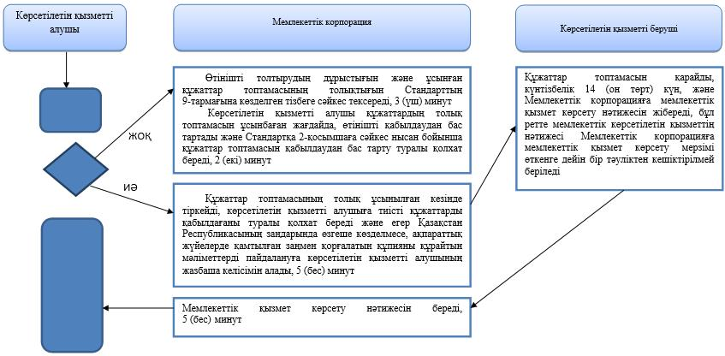

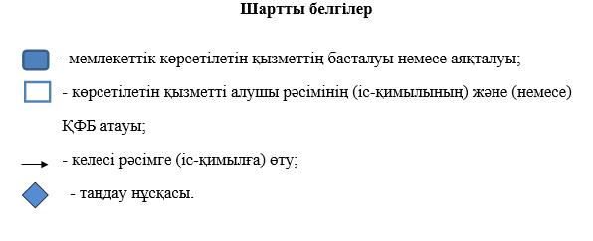

© 2012. Қазақстан Республикасы Әділет министрлігінің «Қазақстан Республикасының Заңнама және құқықтық ақпарат институты» ШЖҚ РМК